NOMBRE “Números hasta el 1000” NÚMERO DE GUÍA 10, semana 10
NOMBRE DE ESTUDIANTE: | CURSO: 2do básico
FECHA:
Unidad 2: Conocer los números hasta el 1.000
OBJETIVO DE APRENDIZAJE 01: Contar números del 0 al 1 000 de 2 en 2, de 5 en 5, de 10 en 10 y de 100 en 100, hacia adelante y hacia atrás, empezando por cualquier número menor que 1 000.
OBJETIVO DE LA CLASE: Cuentan de 2 en 2, de 5 en 5, de 10 en 10 y de 100 en 100 hacia adelante y hacia atrás.

I.- Completa la siguiente tabla contando de 10 en 10
10 |  | 30 | 40 |  |  | 70 |  |  | 100
 | 120 |  |  | 150 |  |  | 180 | 190
210 |  |  | 240 |  | 260 |  |  |  | 300
 |  | 330 |  |  |  | 370 |  | 390
410 |  |  | 440 |  |  |  | 480
 | 520 |  |  | 550 |  |  |  |  | 600
610 |  | 630 |  |  | 660 |  |  | 690
 | 720 |  | 740 |  |  | 770
810 |  |  |  |  |  |  |  |  | 900
 |  | 930 |  | 950 |  |  |  |  | 1.000

II.- Completa la siguiente tabla contando de 5 en 5
100 |  | 110 | 115 |  |  | 130 | 135 |  | 145
200 | 205 |  |  | 220 |  |  |  | 240
300 |  | 310 |  |  | 325 |  |  |  | 345
400 |  |  | 415 |  |  | 430 |  |  | 445
500 |  |  |  | 520 |  |  | 535
600 |  | 610 |  |  | 625 |  |  | 640
700 | 705 |  |  | 720 |  |  |  |  | 745
800 |  | 810 |  |  |  | 830 |  | 840
900 |  |  | 915 |  |  |  |  |  | 945

III.- Cuenta de 2 en 2, pero esta vez debes hacer hacia atrás:
180 |  |  | 186 |  | 200 | 202 |  | 206 | 208

 | 84 | 86 |  |  | 92 | 94 |  | 98 | 100

IV.- Pinta cada círculo según indique la cifra
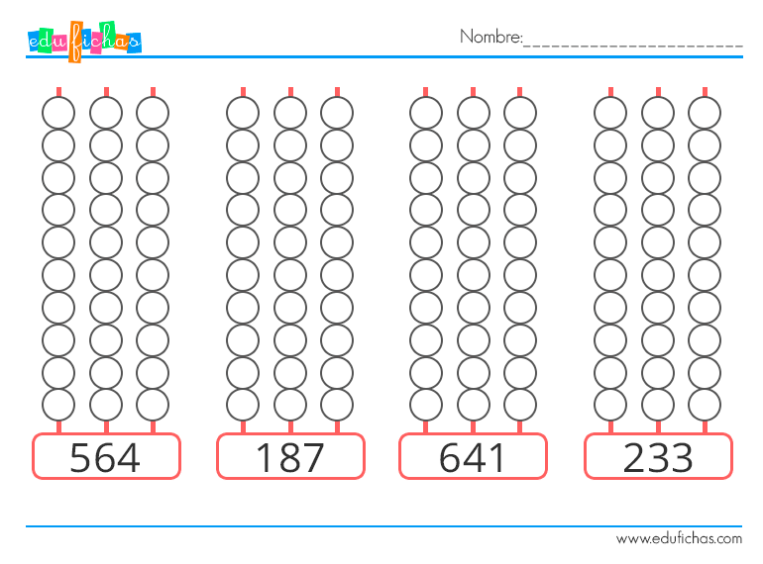
V.- Une con una línea la cifra con su escritura
564 seis cientos cuarenta y uno
187 doscientos treinta y tres
641 quinientos sesenta y cuatro
233 ciento ochenta y siete

VI.- Escribe el antecesor y sucesor de cada número
antecesor | cifra | sucesor
 | 564
 | 187
 | 641
 | 233

VII.- Descompone cada cifra en Centena, decena y Unidad
564 = _____________ C + ______________ D + ________________ U
187 = _____________ C + ______________ D + ________________ U
641 = _____________ C + ______________ D + ________________ U
233 = _____________ C + ______________ D + ________________ U
Recuerda: - enviar la guía resuelta a mi e-mail
- Se sugiere ver el video de apoyo de Educadora diferencial Tatiana Narváez (lo encontrarás donde están las guías en la plataforma Cormun Estudia del colegio).

SOLUCIONARIO O RESPUESTA ESPERADA
NÚMERO DE PREGUNTA | RESPUESTA
I.- Completa la siguiente tabla contando de 10 en 10 | 10 20 30 40 50 60 70 80 90 100  110 120 130 140 150 160 170 180 190 200  210 220 230 240 250 260 270 280 290 300  310 320 330 340 350 360 370 380 390 400  410 420 430 440 450 460 470 480 490 500  510 520 530 540 550 560 570 580 590 600  610 620 630 640 650 660 670 680 690 700  710 720 730 740 750 760 770 780 790 800  810 820 830 840 850 860 870 880 890 900  910 920 930 940 950 960 970 980 990 1.000
II.- Completa la siguiente tabla contando de 5 en 5 | 100 105 110 115 120 125 130 135 140 145  200 205 210 215 220 225 230 235 240 245  300 305 310 315 320 325 330 335 340 345  400 405 410 415 420 425 430 435 440 445  500 505 510 515 520 525 530 535 535 540  600 605 610 615 620 625 630 635 640 645  700 705 710 715 720 725 730 735 740 745  800 805 810 815 820 825 830 835 840 845  900 905 910 915 920 925 930 935 940 945
III.- Cuenta de 2 en 2, pero esta vez debes hacer hacia atrás: | 180 182 184 186 188 200 202 204 206 208  82 84 86 88 90 92 94 96 98 100
IV.- Pinta cada círculo según indique la cifra | Pintan cada círculo según el valor indicado
V.- Une con una línea la cifra con su escritura | 564 seis cientos cuarenta y uno  187 doscientos treinta y tres  641 quinientos sesenta y cuatro  233 ciento ochenta y siete
VI.- Escribe el antecesor y sucesor de cada número | antecesor cifra sucesor  563 564 565  186 187 188  640 641 642  232 233 234
VII.- Descompone cada cifra en Centena, decena y Unidad | 564 = 5 C + 6 D + 4 U  187 = 1 C + 8 D + 7 U  641 = 6 C + 4 D + 1 U  233 = 2 C + 3 D + 3 U

